

**人工智能实验报告**

题 目 搜索策略

专 业 软件工程

学　　 号 1173710206

学 生 高昊达

指 导 教 师 李钦策

同 组 人 员 赵跃、高玉轩、彭湃、尹小艳、陈伊凡

1. **简介/问题描述**
   1. 待解决问题的解释
      1. 实验要求采用且不限于课程第四章内各种搜索算法此编写一系列吃豆人程序解决以下列出的问题1-8，包括到达指定位置以及有效的吃豆等。
   2. 问题的形式化描述
      1. 使用深度优先搜索，广度优先搜索，代价一致算法，A*算法完成搜索任务
   3. 解决方案介绍（原理）
      1. 搜索算法
         1. 本地用到的所有搜索算法的区别是拓展新状态时使用的数据结构，以及是否使用估价函数，具体如下表

|  |  |  |
| --- | --- | --- |
| 种类 | 数据结构 | 是否使用  估价函数 |
| 深度优先搜索 | 栈 | 否 |
| 广度优先搜索 | 队列 | 否 |
| 代价一致算法 | 优先队列 | 否 |
| A*算法 | 优先队列 | 是 |
| 注：代价一致算法可以看作所有决策估价相等的A*算法 | | |

* + 1. 应用深度优先算法找到一个特定的位置的豆
       1. 实现搜索类，然后按需调用即可，栈的实现题目已给出
    2. 宽度优先算法
       1. 实现搜索类，然后按需调用即可，队列的实现题目已给出
    3. 代价一致算法
       1. 实现搜索类，然后按需调用即可，优先队列的实现题目已给出
       2. 此处使用估价结果始终为1的估价函数来保证每个决策估价相同
    4. A* 算法
       1. 引入估价函数，问题4使用曼哈顿距离作为估价函数
    5. 找到所有的角落
       1. 注意如何延展下一个状态即可
       2. 有四种走法，判断每种走法是否合法，只需判断是否碰到墙
    6. 角落问题（启发式）
       1. 设计估价函数
       2. 设两个最远的角落分别为x和y，可能不唯一，任取一组即可
       3. 结果为x到y的“距离”+起点到x和y中最近的一个的“距离”
       4. 这里的距离可以是曼哈顿距离，也可以是迷宫实际的最短距离（使用BFS计算）
       5. 可以证明，因为最终的路径，必然从起点出发，走到一个角落，经过若干角落，最后在一个角落结束。
       6. 所以估价是恒小于等于实际路径长度的，并且是单调的。
    7. 吃掉所有的豆子
       1. q7是q6的一个泛化，q7只有四个豆子分布在四个角落就是q6.
       2. 同样按照q6的做法，选择x和y以及其中最近的一个的距离作为估价即可
       3. 使用BFS搜索距离会大幅减少拓展节点数，但也会增加时间开销，因为每一步都需要进行BFS。
    8. 次最优搜索
       1. 优先找到最近的豆子。是贪心算法，保证局部最优，不保证全局最优。
       2. 估价函数给出到最近的豆子的距离。
       3. 同上，距离可以使用曼哈顿距离或者迷宫距离

1. **算法介绍**

2.1 所用方法的一般介绍

搜索算法

将初始状态压入数据结构，然后开始循环到数据结构为空，也就是没有状态可拓展了为止。如果循环不能结束，说明有负环。

对每个循环到的节点，拓展其合法的子状态，将子状态压入数据结构，开始下一轮循环。

不同的算法拓展顺序是不同的，主要是因为使用的数据结构和估价函数不同。

如果找到了终点状态就结束循环。

A*算法

设计估价函数，对每一步进行估价，优先拓展估价更优的节点。（此处根据实际情况可以是更大的也可以是更小的）

2.2 算法伪代码

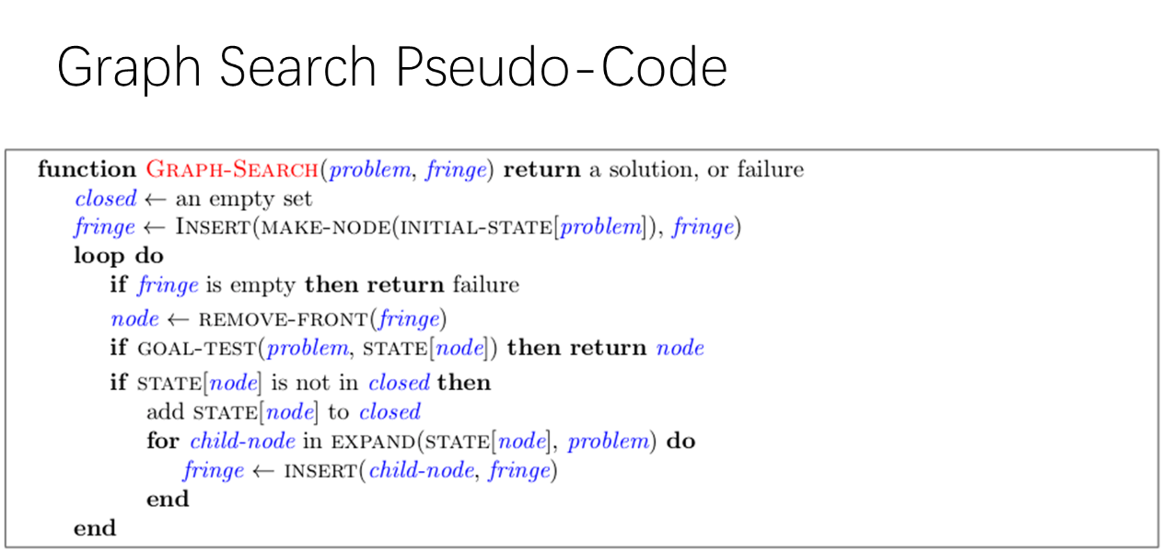

1. **算法实现**

3.1 实验环境与问题规模

Python2.7

Pycharm 2019

Windows 10

3.2 数据结构

栈

队列

优先队列

（题目已给出）

3.3 实验结果

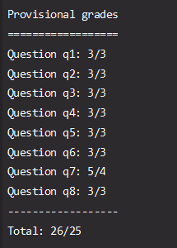

3.4 系统中间及最终输出结果（要求有屏幕显示）

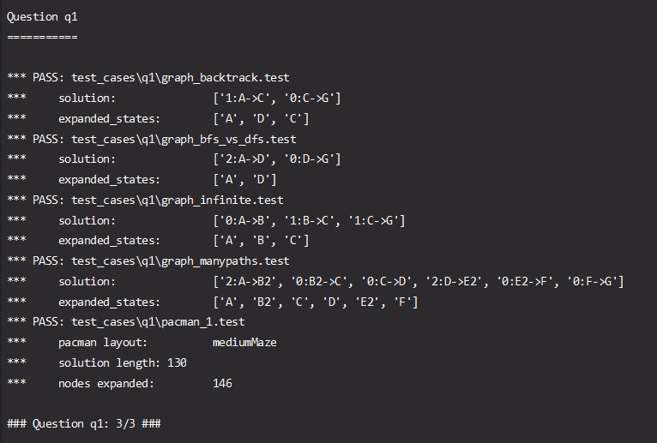

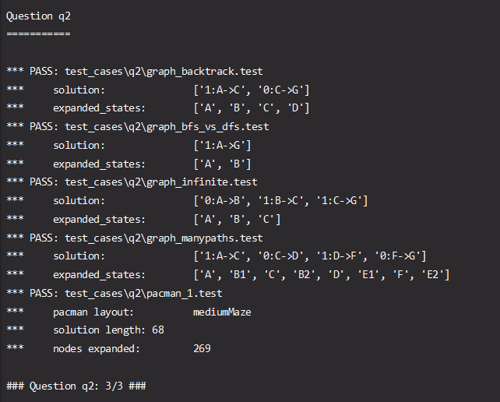

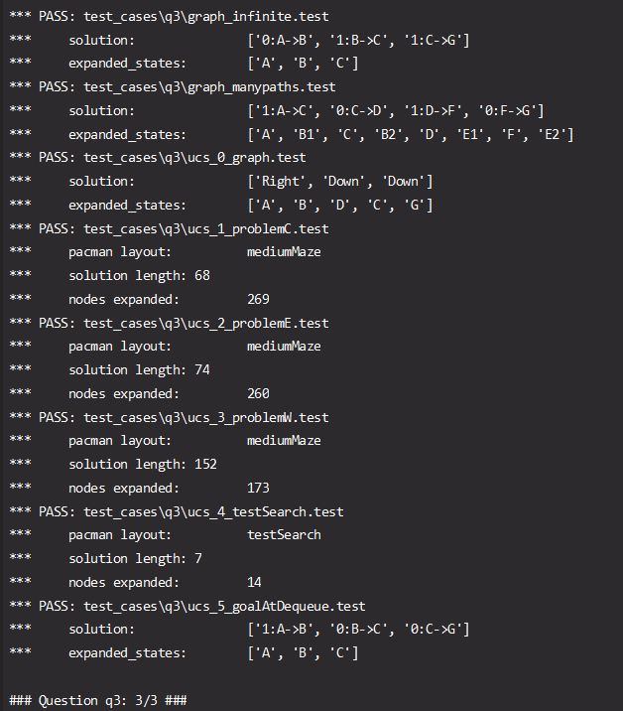

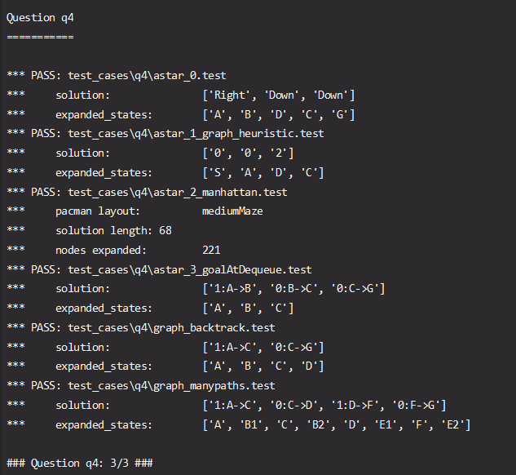

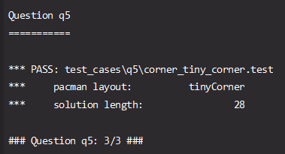

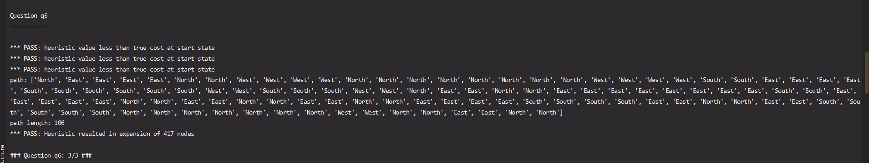

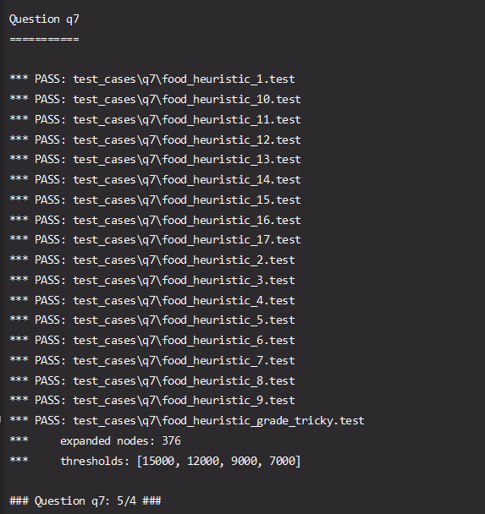

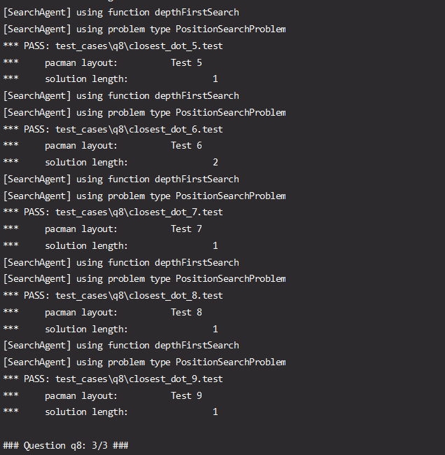

1. **总结及讨论**
   1. **根据步骤实现搜索算法以及对其优化，设计估价函数很有趣**
   2. **评分标准是根据拓展的节点数而定，不具有科学性，可以使用更慢的估价函数算法来让拓展节点个数变少**
2. **参考文献**
   1. **周志华 著. 机器学习, 北京: 清华大学出版社, 2016年1月.(ISBN 978-7-302-206853-6)**